И Н С Т Р У К Ц И Я
на станины (стенды) монтажные для поверочных плит.
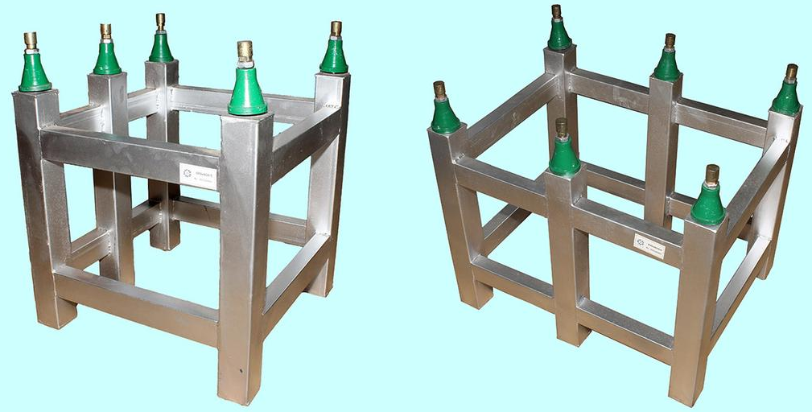
- НАЗНАЧЕНИЕ
Станины (стенды) монтажные предназначены для установки и регулировки чугунных, гранитных и других поверочных плит.

2. ТЕХНИЧЕСКИЕ ХАРАКТЕРИСТИКИ
Станины (стенды) монтажные изготовлены по технологии цельной сварной конструкции с антикоррозийным покрытием. Вертикальные стойки изготовлены из квадратного металлического профиля 60х60мм.
Размеры стендов приведены в таблице 1.
Таблица 1.
Размеры устанавливаемых плит, (мм) | Габаритные размеры ДхШхВ, (мм) | Количество опор для плит, (шт) | Максимальная нагрузка на одну опору, (кг) | Количество регулировочных опор, (шт) | Вес, (кг)
600х600 | 480х480х505 | 5 | 200 | 2 | 12.3
600х600 | 480х480х505 | 6 | 200 | 3 | 13.9
800х600 | 640х395х505 | 5 | 200 | 2 | 12.7
800х600 | 640х480х505 | 6 | 200 | 3 | 14.6
1000х630 | 800х500х505 | 5 | 200 | 2 | 14.1
1000х630 | 800х500х505 | 6 | 200 | 3 | 15.5
1000х1000 | 800х800х505 | 5 | 200 | 2 | 15.8
1000х1000 | 800х800х505 | 6 | 200 | 3 | 17.1

3. КОМПЛЕКТНОСТЬ
В комплект входят:
1. Станина (стенд); 2. Опора для плит (5шт. или 6шт.) в зависимости от количества посадочных мест на станине.
Регулировочные опоры установлены на станине.

4. ГАРАНТИЙНЫЕ ОБЯЗАТЕЛЬСТВА
Гарантийный срок эксплуатации изделия – 1 год, со дня продажи (получения покупателем), при условии соблюдения потребителем правил хранения и эксплуатации изделия.

Дата продажи: «___» __________ 20___ г.

Представитель продавца: ___________________ Представитель покупателя: __________________
(подпись) (подпись)

